**Ciencias Naturales Sexto grado**

**Seres Vivos**

**Actividad: El circuito de la sangre**

**Lee la siguiente situación problemática:**

**Juan y Paula no dejan de divertirse en casa de sus abuelos. Esta vez decidieron pasear por un lugar donde había muchos árboles y pastos altos. En un descuido Juan tropezó y dio con sus rodillas en el suelo; al mirarse observó que una de ellas estaba lastimada de un raspón y que salía un poco de sangre.**

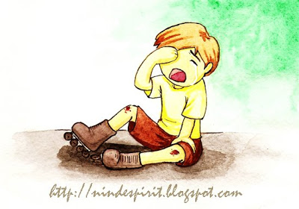

Juan y de Paula comenzaron a hacerse preguntas:

* **¿Por qué sale sangre cuando nos lastimamos?**
* **¿Existe alguna parte del cuerpo que si se lastima no sale sangre? ¿Por qué?**
* **¿La sangre está suelta dentro del cuerpo?**

Registra tus ideas.

Luego responde las siguientes preguntas:

**¿Quién impulsa la sangre por el cuerpo?**

**¿Hacia dónde impulsa la sangre?**

**¿Cómo es el recorrido?**

**Segunda instancia:**

Para responder a estas preguntas, mira los siguientes videos y elabora un texto.

<https://www.youtube.com/watch?v=zO0gj6cCtE8>

<https://www.youtube.com/watch?v=ZzATGDMNKYw>

Luego de ver el video, vuelve a las preguntas que hicieron Juan y Paula: ¿Coinciden con tus ideas?, ¿qué cosas nuevas agregarías? Si es necesario redáctalas nuevamente.